КОМИТЕТ  РЕСПУБЛИКИ ТАТАРСТАН  ПО ОХРАНЕ ОБЪЕКТОВ КУЛЬТУРНОГО НАСЛЕДИЯ |  | ТАТАРСТАН РЕСПУБЛИКАСЫНЫӉ МӘДӘНИ МИРАС ОБЪЕКТЛАРЫН САКЛАУ КОМИТЕТЫ

ПРИКАЗ БОЕРЫК
№
г. Казань

Об утверждении границ территории объекта культурного наследия регионального значения «Валяльная фабрика Родигиных», 1870–е гг., расположенного по адресу: Республика Татарстан, Кукморский муниципальный район, пгт.Кукмор, ул. Ленина, д. 8

В соответствии с Федеральным законом от 25 июня 2002 года № 73-ФЗ
«Об объектах культурного наследия (памятниках истории и культуры) народов Российской Федерации», Законом Республики Татарстан от 1 апреля 2005 года № 60-ЗРТ «Об объектах культурного наследия в Республике Татарстан», в целях сохранения и государственной охраны объектов культурного наследия регионального значения и их территорий, как объектов градостроительной деятельности особого регулирования, приказываю:
- Утвердить границы территории объекта культурного наследия регионального значения «Валяльная фабрика Родигиных», 1870–е гг., расположенного по адресу: Республика Татарстан, Кукморский муниципальный район, пгт. Кукмор, ул. Ленина, д. 8, согласно приложению к настоящему приказу.
2. Отделу учета объектов культурного наследия и градостроительной деятельности обеспечить внесение сведений о границах территории объекта культурного наследия регионального значения «Валяльная фабрика Родигиных», 1870–е гг., расположенного по адресу: Республика Татарстан, Кукморский муниципальный район, пгт. Кукмор, ул. Ленина, д. 8, в единый государственный реестр объектов культурного наследия (памятников истории и культуры) народов Российской Федерации и в Единый государственный реестр недвижимости.
3. Контроль за исполнением настоящего приказа оставляю за собой.

Председатель И.Н. Гущин

Приложение к приказу
Комитета Республики Татарстан по охране объектов культурного наследия
от ___________ 2023 № ______

Границы территории
объекта культурного наследия регионального значения
«Валяльная фабрика Родигиных», 1870–е гг., расположенного по адресу:
Республика Татарстан, Кукморский муниципальный район,
пгт. Кукмор, ул. Ленина, д. 8

Карта (схема)
границ территории объекта культурного наследия регионального значения
«Валяльная фабрика Родигиных», 1870–е гг., расположенного по адресу:
Республика Татарстан, Кукморский муниципальный район,
пгт. Кукмор, ул. Ленина, д. 8
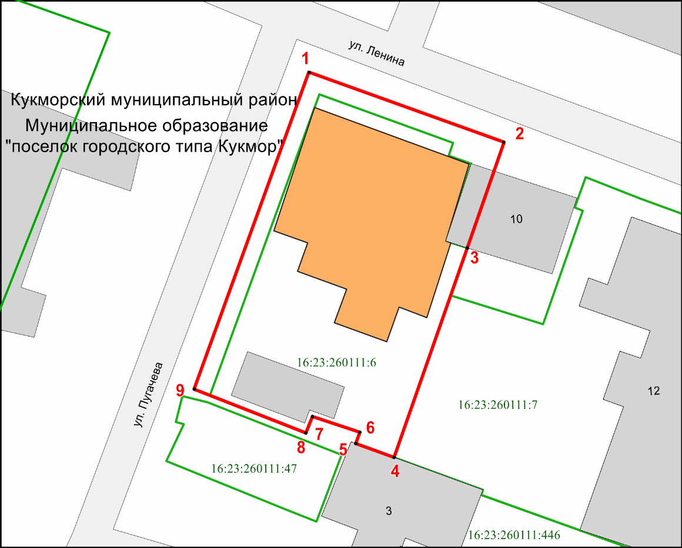
Масштаб 1:500

Используемые условные знаки и обозначения:
 | – объект культурного наследия «Валяльная фабрика Родигиных», 1870-е гг.
 | – граница территории объекта культурного наследия
1 – 9 | – характерные точки границы территории объекта культурного наследия
 | – граница земельного участка
16:23:260111:6 | – кадастровый номер земельного участка
Картографическое описание
границ территории объекта культурного наследия регионального значения «Валяльная фабрика Родигиных», 1870–е гг., расположенного по адресу:
Республика Татарстан, Кукморский муниципальный район,
пгт. Кукмор, ул. Ленина, д. 8

Границы территории объекта культурного наследия регионального значения
«Валяльная фабрика Родигиных», 1870–е гг., расположенного по адресу:
Республика Татарстан, Кукморский муниципальный район, пгт. Кукмор,
ул. Ленина, д. 8, проходят:

Прохождение границ |  | Описание прохождения границ
от точки | до точки | Описание прохождения границ
1 | 2 | от точки 1 в южно-восточном направление вдоль  ул. Ленина на расстоянии 24.09 метра до точки 2
2 | 3 | от точки 2 в южно-западном направление на расстоянии 2 метра от границы земельного участка с кадастровым номером 16:23:260111:6 на расстоянии 13.02 метра  до точки 3
3 | 4 | от точки 3 в юго-западном направление по границе земельного участка с кадастровым номером 16:23:260111:6 на расстоянии 25.74 метра до точки 4
4 | 5 | от точки 4 в северо-западном направление по границе земельного участка с кадастровым номером 16:23:260111:6 на расстоянии 4.74 метра до точки 5
5 | 6 | от точки 5 в северо-восточном направление по границе земельного участка с кадастровым номером 16:23:260111:6 на расстоянии 1.40 метра до точки 6
6 | 7 | от точки 6 в северо-западном направление по границе земельного участка с кадастровым номером 16:23:260111:6 на расстоянии 5.78 метра до точки 7
7 | 8 | от точки 7 в юго-западном направление по границе земельного участка с кадастровым номером 16:23:260111:6 на расстоянии 2.07 метра до точки 8
8 | 9 | от точки 8 в северо-западном направление по границе земельного участка с кадастровым номером 16:23:260111:6 на расстоянии 13.97 метра до точки 9
9 | 1 | от точки 9 вдоль ул. Пугачева в северо-восточном направление на расстоянии 39.12 метра до точки 1

Таблица характерных точек
границ территории объекта культурного наследия регионального значения
«Валяльная фабрика Родигиных», 1870–е гг., расположенного по адресу:
Республика Татарстан, Кукморский муниципальный район,
пгт. Кукмор, ул. Ленина, д. 8

№ | Координаты характерных точек  в местной системе координат (МСК-16)
№ | X | Y
1 | 520639.81 | 2229030.81
2 | 520631.69 | 2229053.49
3 | 520619.40 | 2229049.20
4 | 520595.11 | 2229040.69
5 | 520596.74 | 2229036.24
6 | 520598.05 | 2229036.73
7 | 520599.86 | 2229031.24
8 | 520597.94 | 2229030.47
9 | 520603.03 | 2229017.46
1 | 520639.81 | 2229030.81

